Antwoorden Speelproblemen 231 – 240

© Bridge Office  
Auteur: Thijs Op het Roodt

Ik ben er mij heel goed van bewust dat er meer wegen naar Rome leiden.  
Er zullen best andere mogelijkheden zijn, om een speelprobleem aan te pakken of op te lossen.  
Ik vind het dan wel leuk, dat u het probleem hééft opgelost.  
En dat is ook de bedoeling van deze boekjes. Doel dus bereikt. Heel veel plezier en succes.

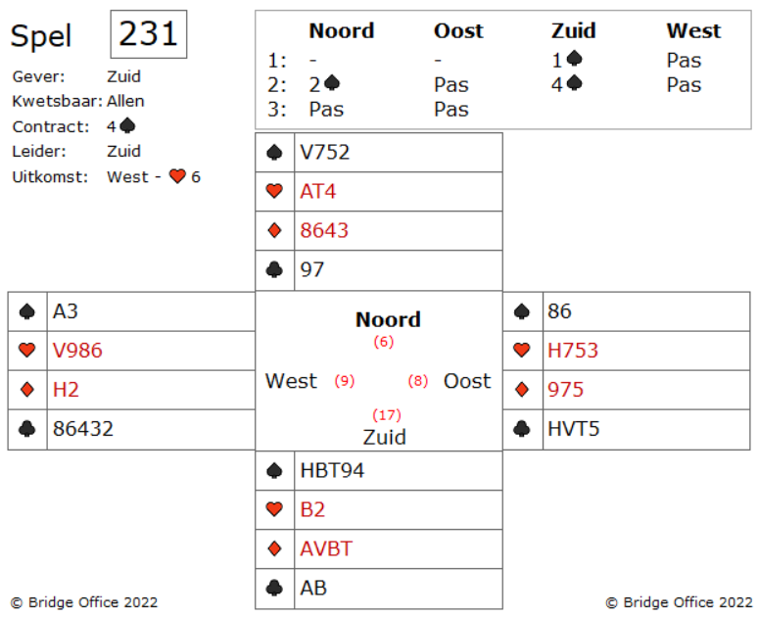

De echte vraag is niet 'Wat speelt u?' maar 'Wat hebt u gespeeld?'

U bent de eerste slag verloren aan harten heer.

Wie heeft harten vrouw? U mag toch aannemen dat dat west is.

Nu zou een andere snit kunnen maken en dan mag ruiten heer fout zitten.

Speel op slag één harten boer bij.

Nu kunt u snijden op harten vrouw.

Dus neem klaveren heer met klaveren aas.

Kleine harten naar harten tien en die houdt.

Nu harten aas en klaveren weg in uw hand.

Nu geeft u schoppen aas en ruiten heer nog af.

En heeft u ook harten boer op de eerste slag bijgespeeld?

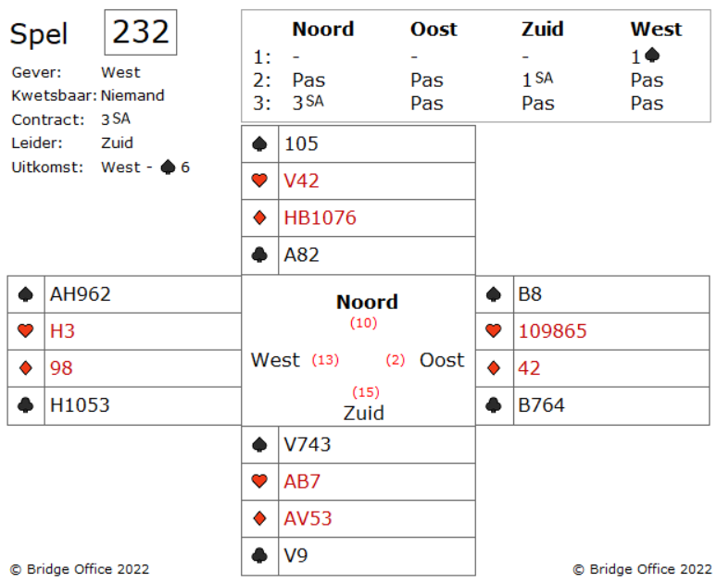  
Hebt u enig idee hoeveel schoppen west heeft?

De vierde van boven is de zes. Zes plus vijs is elf.

Er zij dus vijf kaarten die over de zes kunnen en die zitten bij noord, oost en zuid.

De dummy heeft de een kaart die boven de zes kan.

U zelf als zuid heeft twee kaarten die boven de zes kunnen.

Dat wil zeggen, oost heeft twee kaarten die hoger zijn dan de zes, waar west mee uitgekomen is.

Maar er is ook nog wat anders. U heeft samen met de dummy de drie, vier en vijf.

Wanneer dat west gestart is met een zes kaart schoppen, dan moet hij twee kaarten onder de zes hebben. Dat kan niet. Dus west heeft vermoedelijk een vijfkaart schoppen.

Hoeveel punten heeft Oost?

West heeft geopend en u met de dummy samen hebben vijfentwintig punten.

Oost kan dus maximaal drie punten hebben. Dat zou een heer kunnen zijn, maar oost heeft schoppen boer al laten zien. Dus dat kan niet. Erg belangrijk. Want nu weet u dat de harten snit fout zit.

Wat kunt u doen?

Er zijn een aantal dingen die u kunt doen om drie Sans Atout te maken.

Een makkelijke is deze.

Speel twee keer de ruiten eindigend in de dummy.

Nu speelt u een schoppen.

West komt aan slag en incasseert vier slagen in schoppen.

Maar daarna mag in de harten of klaveren vork spelen.

Daarom eerst twee keer ruiten.

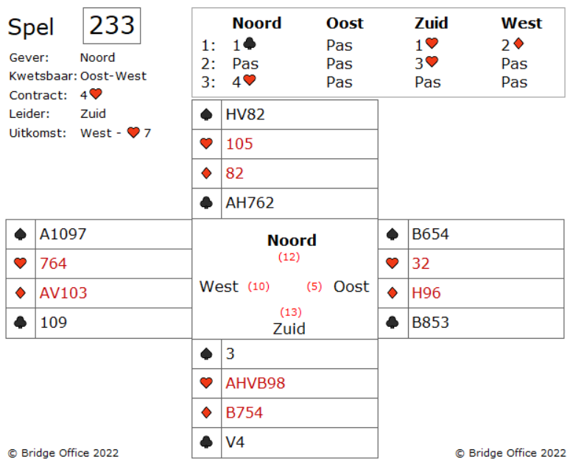

Nee! Geen goed plan.

U maakt u heel plan afhankelijk van een drie-drie zitsel in klaveren en van de allerliefste tegenstanders die u kunt hebben. Want wanneer u van slag gaat met ruiten, zullen ze geen troef naspelen. Of toch?

Is er een betere manier?

Ja. Denk er eens over na voordat u verder leest.

Win de uitkomst in uw hand. Speel dan meteen u schoppen naar heer, vrouw in de dummy.

Wanneer uw tegenstanders niet nemen met schoppen aas, dan heeft u een schoppen slag gestolen.

Speel weer een schoppen uit de dummy en troef die hoog in uw hand.

Ga terug met troef naar herten tien in de dummy. Wanneer de troeven niet vijf-nul zitten, speel dan nog een keer schoppen uit de dummy en hoop dat schoppen aas valt.

is dat zo, dan kunt u dadelijk nog schoppen vrouw maken.

Haal de laatste stroef er uit en speel dan klaveren.

Wanneer west schoppen aas neemt en klaveren terug speelt, dan neemt u die met de vrouw in uw hand en steekt over naar troef tien in de dummy. Er zit nog maar één troef bij de tegenstanders.

Nu speelt u schoppen heer en schoppen vrouw.

Zelfs wanneer schoppen vrouw wordt getroefd, doordat u altijd nog naar klaveren aas kunt spelen.

Het resultaat zal zijn: zes harten slagen, een schoppen slag en drie klaveren slagen.

Vier harten gemaakt!

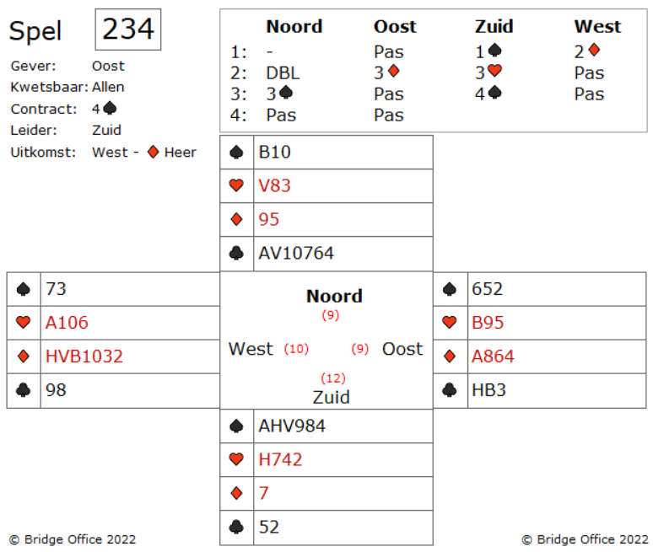  
Wanneer u naar de dummy kijkt, dan moet uw partner oost, klaveren heer hebben.

Is dat niet zo, dan kan zuid zijn verliezers kwijt op de klaveren van noord.

Na het aftroeven van de tweede ruiten, speelt zuid een kleine klaveren en speelt in de dummy de tie bij. Oost wint deze slag met klaveren boer.

Uw partner speelt harten vijf na, waarop zuid de vier bijspeelt.

Kunt u vertellen wat uw partner van plan is?

Zou uw partner harten heer hebben en hopen dat u harten aas heeft, zodat u nog snel effe twee slagen op kunt rapen, waardoor vier schoppen down is?

Dus wat speelt u bij en waarom?

Aan het bieden van oost kunt u zien dat hij vermoedelijk niet harten heer heeft.

U weet dat uw partner ruiten aas, klaveren boer en klaveren heer heeft.

Maar wat u dan wel moet zien is, dat uw partner bezig is de harten heer van zuid onschadelijk te maken als entree.

Daarom speelt u harten tien bij en niet harten aas.

Doordat nu harten heer geen entree in zuid is, zijn de klaveren in de dummy onbereikbaar geworden.

En terzijde. Wanneer uw partner toch harten heer heeft, dan maakt u nog steeds twee harten slagen.

Neemt u de harten meteen met harten aas, dan maakt zuid deze vier schoppen.

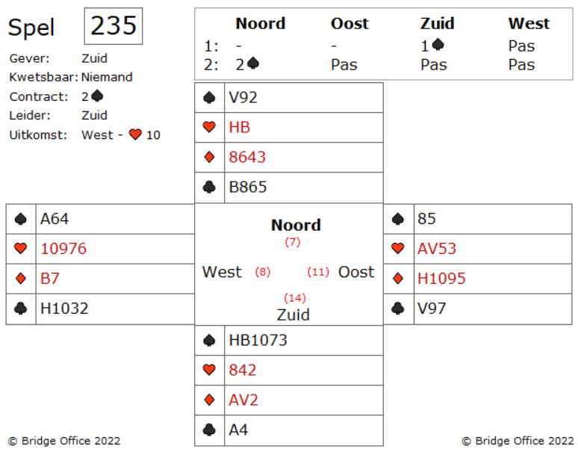  
West gaat ervan uit dat er enkele hartwinnaars naar hun komen als de troeven uit de dummy zijn verdwenen. Dit is een goede gedachte en West.

En wat gaat u doen met de schoppen vijf van oost?

U moet deze niet nemen met de aas, maar een kleintje bijspelen.

Ziet u waarom?

Wanneer u als west neemt met schoppen aas en schoppen terug speelt, dan blijft er nog steeds één troef liggen, om een harten van zuid te troeven.

Zuid zal de tweede schoppen nemen en harten spelen. Die mag oost dan hebben met de aas.

Maar de derde harten wordt in de dummy getroefd.

Wat gebeurt er als west laag speelt bij de eerste schoppen?

De slag zal in noord genomen worden en zuid speelt dan harten heer vanuit de dummy, voor de aas van oost. Deze speelt schoppen en die wordt in zuid genomen. Nu speelt zuid zijn laatste harten en laat die in de dummy troeven.

Dan zal hij de ruiten snijden en zijn contract is binnen.

Neemt u schoppen aas niet in de tweede slag, dan komt u bij de tweede keer schoppen met schoppen aas aan slag en speelt dan uw derde schoppen. Nu heeft de dummy geen troef meer om de derde harten van zuid te troeven. Zuid gaat een down.

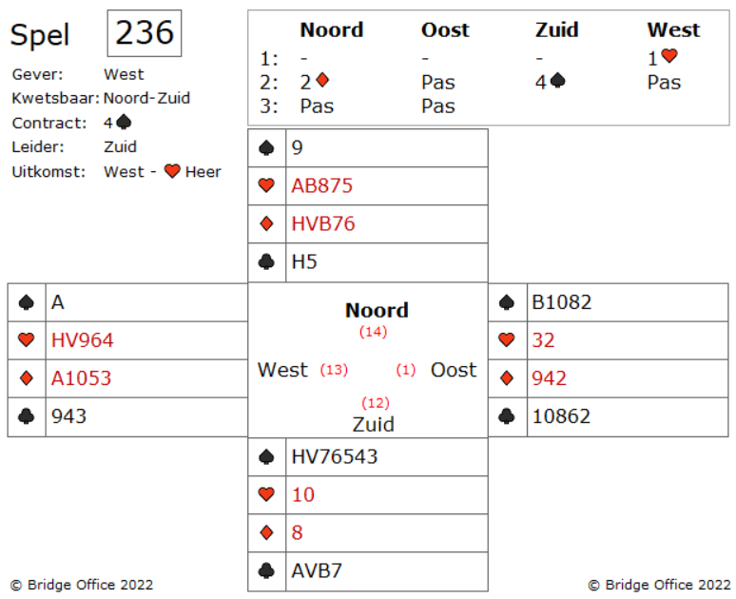

Eerst even twee bijkomstige vragen.

Hoeveel hoge punten mist u? U mist veertien punten.

Wie heeft de schoppen aas? West opende het bieden. Hij zal schoppen aas hebben.

Met die wetenschap het volgende. Stel dat west met zijn schoppen aas, uw schoppen heer of vrouw overneemt. Ze hebben vijf schoppen samen. U mag dan nog een tweede schoppen slag afgeven.

U verwacht dus twee schoppen en een ruiten te verliezen.

Is er enig gevaar? Er is gevaar!

Stel dat je naar schoppen heer speelt en west neemt deze met neemt met de aas.

Is je vier schoppen dan veilig? Met een schoppen verdeling van drie-twee denk ik wel.

Wat als schoppen vier-een verdeeld zijn? Dat is iets om over na te denken.

Wanneer west vier schoppen heeft met aas, boer, tien en een kleintje, heeft u drie schoppen verliezers en ruiten aas. En daar kunt u dan niets aan doen.

Maar wat als west de singleton aas heeft?

Dus win de harten uitkomst en speel schoppen negen vanuit de dummy.

Ongeacht wat oost bijspeelt. U speelt een kleine schoppen bij.

Speelt west ook kleintje, dan ben je die slag wel kwijt, maar dadelijk zonder problemen schoppen heer spelen. Daarna haalt u de troeven op, wanneer die drie-twee zitten.

Maar wanneer west schoppen aas singelton heeft, zal hij deze slag winnen.

Daarna verliest u wel nog een schoppen slag maar u contract is binnen.

Wanneer u goed naar de bieding hebt gekeken, dan ziet u het probleem en de oplossing in de bieding.

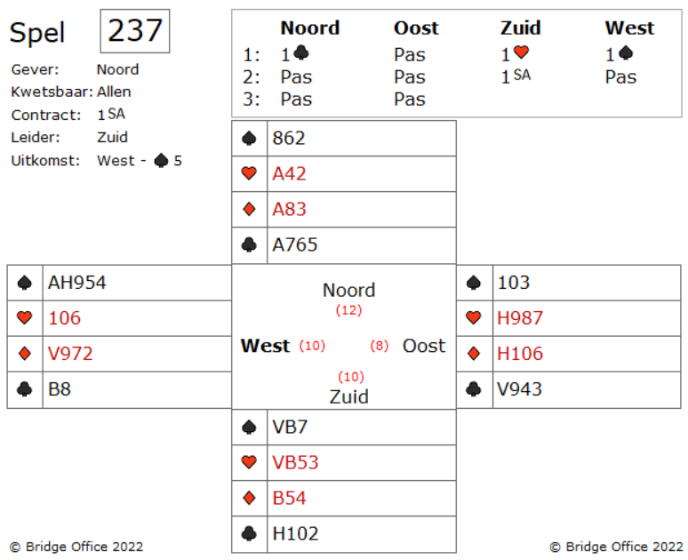  
Als u naar de dummy kijkt, verwacht u zonder problemen zes slagen te maken.

U maakt een schoppen, twee harten zeker, een ruiten en twee klaveren slagen.

Als zuid zou u nog een derde harten slag maken, wanneer deze drie-drie bij de tegenstanders zit.

U heeft als zuid niet alle tijd om van alles te testen. Vroeg of laat zullen u tegenstanders de ruiten vinden.

Waar haalt u uw zevende slag vandaan?

Moet u beginnen met harten?

Ja. Dat is de kleur voor de zevende slag, maar u moet het wel op de juiste manier doen.

Speel niet harten vrouw voor. Dat gaat alleen goed, wanneer de harten drie-drie zitten.

Dus speel een kleine harten naar harten aas in de dummy en nu speelt u een kleine harten naar uw vrouw, boer. Speelt oost een kleine harten, dan speelt u harten vrouw.

Het is niet zo'n verrassing, dat oost harten heer heeft.

En nu?

Speel nu een klein klaveren naar de dummy.

Nu speelt u weer harten. Oost neemt zijn heer en speelt schoppen terug.

Maar u heeft minimaal drie harten slagen.

In de loop van het spel behaalt u vanzelf uw zeven slagen.

U maakt een schoppen, drie harten, een ruiten en twee klaveren slagen.

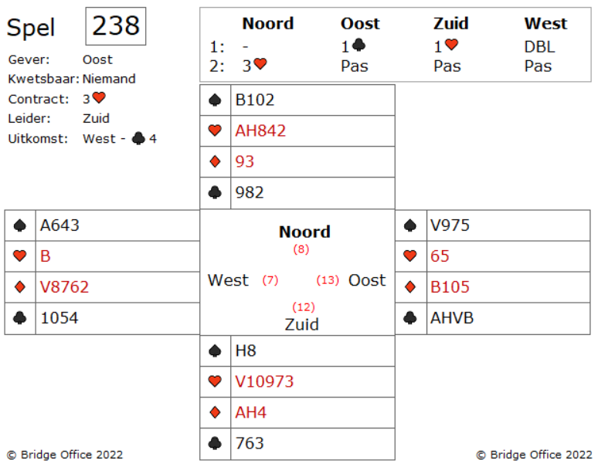

U als oost weet veel.

Hier zijn een paar dingen die u weet.

U weet dat west vier schoppen heeft.

U weet dat west niet schoppen aas en schoppen heer heeft.

U weet dus dat zuid een of beide hoge schoppen honneurs heeft.

U weet dat als zuid een doubelton heer, klein heeft, zuid moet gaan achterhalen, hoe de schoppen verdeeld zijn.

En waar leidt deze wetenschap toe?

Wanneer u als oost nu drie rondes klaveren speelt (iedereen volgt), dan weet zuid inmiddels dat oost tien punten in de klaveren heeft en dan makkelijker de schoppen kan plaatsen. U raapt als oost-west wel drie klaveren slagen op en schoppen aas natuurlijk. Maar is dat nu een goed idee.

Ik als oost zou de klaveren uitkomst nemen met de boer en meteen schoppen vijf terug.

Nu mag zuid bedenken of hij schoppen heer moet spelen of niet.

Of dit zal werken, weet ik niet.

Maar laten wij het zo zeggen.

Wanneer u als oost meteen uw hoge klaveren incasseert, dan krijgt zuid de kans om de handen te analyseren. Wanneer u als oost in de tweede slag meteen schoppen speelt, krijgt zuid er weinig tijd voor en wordt meteen voor het blok gezet.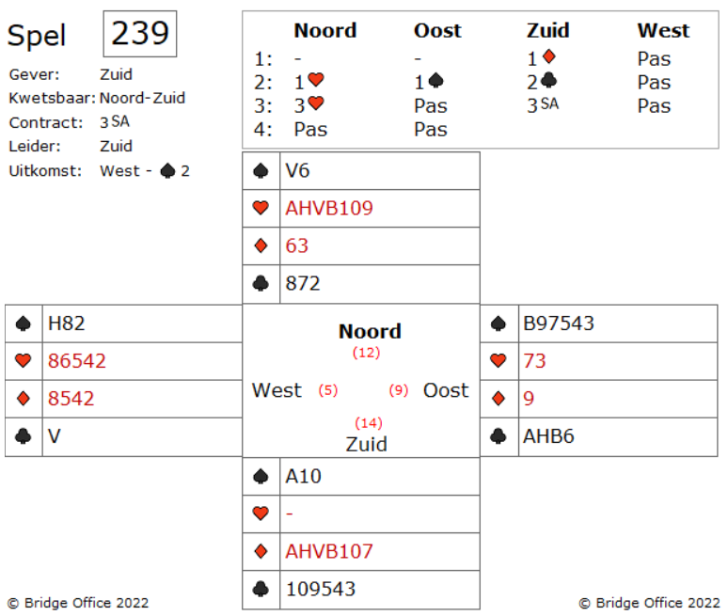  
Wanneer oost schoppen heer heeft en u laat schoppen vrouw spelen in de dummy, dan zal oost met schoppen heer de vrouw van noord overnemen.

Dan maakt zuid nog maar zeven slagen in plaats van dertien.

Vraag: Moet Zuid laag spelen van dummy, in de hoop dat west de schoppen boer heeft?

Wanneer west schoppen boer heeft, kom je als zuid een slag door laag te spelen in de dummy. Oost zal de heer spelen die u neemt en incasseert alle dertien slagen.

Speelt oost laag, dan wint u met de tien.

Denkt u dat oost schoppen heer zal spelen als u een lage schoppen in dummy speelt?

Denkt u?

Het lijkt erop dat de enige echte kans die u hebt is om de vrouw te spelen.

Als west de heer heeft krijgt u alle dertien slagen.

Het probleem met het spelen van een lage schoppen in dummy is dat als oost de heer heeft, hij deze niet zal spelen. Hij zal laag spelen, waardoor u uw tien kunt maken.

Wilt u überhaupt een kans maken, om dit contract te maken, dan moet u schoppen vrouw spelen.

Het is dan ogen dicht en billen knijpen.

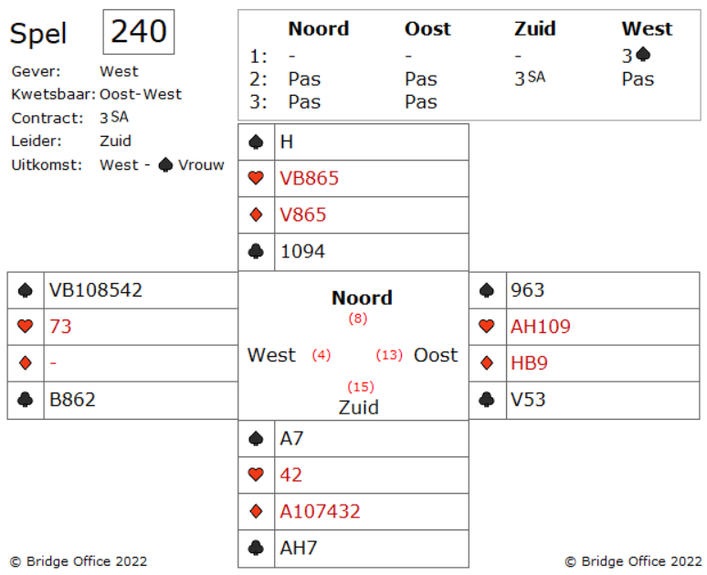

Schoppen vrouw wordt genomen in de dummy en veel spelers zullen nu een kleine ruiten naar ruiten aas spelen, in de hoop dat ruiten heer sec zit.

Maar het preëmptieve bod van west moet u waarschuwen voor slechte verdelingen.

Overweeg de slechtste verdeling. Hoe moet u dan dit spel spelen?

Speel een kleine ruiten uit de dummy.

Speelt oost de negen, dan speelt u de tien bij en er van uit gaan dat u deze slag verliest aan de boer of de heer van ruiten.

Is dat zo, dan weet u zeker dat de rest van de ruiten goed zitten en zal er ook voor zorgen dat u uw drie Sans Atout maakt.

En als west niet bekend, dan zult u als zuid een ruiten slag af geven en zult vijf ruiten slagen maken.

Deze manier van spelen kan u een slag kosten, wanneer west een singelton heer of boer heeft.

Maar u maakt uw drie Sans Atout dan nog net zo goed.

Mocht het zo zijn dat oost niet bekend op de eerste ruiten, dan neemt u met ruiten aas en speelt een kleintje naar ruiten vrouw.

Het effect is hetzelfde.

OPMERKING:

Wanneer zuid een ruiten naar de aas speelt dan heeft oost twee ruiten slagen.

Hierdoor zal zuid dan vier down gaan.